江苏省仪征中学2023届高三物理热学专项训练 2023.5

1. **单项选择题（本题共10小题，每小题4分，共40分，每小题只有一个选项符合题意**．**）**

1．2022年3月23日，“天宫课堂”第二课在中国空间站开讲，“太空教师”崔志刚、王亚平、叶光富相互配合，生动演示了微重力环境下太空“冰雪”实验、“液桥”演示实验（如图所示）、水油分离实验、太空抛物实验等，并深入浅出地讲解了实验现象背后的科学原理，下列说法正确的是（　　 ）

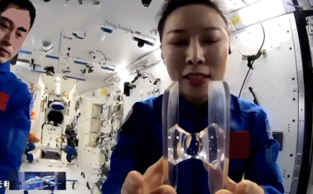A．只有在太空中才能进行“液桥”实验

B．油能够飘在水面上是由于水具有表面张力

C．塑料制成的液桥板是晶体

D．图中水把两块液桥板连在一起靠的是液体的表面张力

2．下列说法错误的是（　 　）

A．PM2.5（指空气中直径小于2.5微米的悬浮颗粒物）的密度与空气密度接近，所以不容易降到地面

B．液晶既具有液体的流动性，又具有单晶体的光学各向异性的特点

C．热量能够自发地从高温物体传到低温物体，也能自发地从低温物体传到高温物体

D．水的饱和汽压随温度的升高而增大

3．下列说法中错误的是（　 　）

A．在火力发电机中，燃气的内能不可能全部变成电能

B．重庆的冬天比较潮湿，湿的衣服不容易晾干，是因为空气的相对湿度大

C．夏日的清晨，荷叶上滚动的小露珠呈现为近似的球形，这是表面张力和浸润现象共同作用的结果

D．如果附着层分子受到固体分子的作用力小于液体内部分子的作用力，该液体与物体之间是不浸润的

4．如图所示为一定质量的理想气体等温变化图线，*A*、*C*是双曲线上的两点，和则分别为*A*、

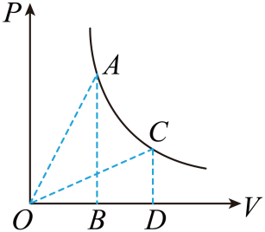*C*两点对应的气体内能，和的面积分别为和，则（　 　）

A． B．

C． D．

5．下列说法错误的是（ ）

A．给庄稼松土的目的是破坏土壤中的毛细管，从而减少土壤内部的水分蒸发

B．用滴管通过数滴数能定量地量取少量液体，每一滴液体的体积都相同是表面张力的作用

C．布朗运动只可以发生在液体和气体中，不可以发生在固体内部

D．在室温和一个标准大气压下，相同质量的氧气和氢气，温度相同时内能也相同

6.下列说法正确的是（　　）

 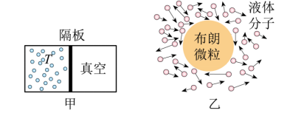 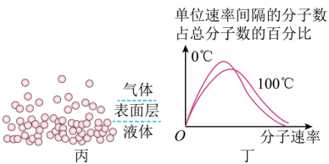

A．图甲为中间有隔板的绝热容器，隔板左侧装有温度为*T*的理想气体，右侧为真空。现抽掉隔板，气体的温度将降低

B．图乙为布朗运动示意图，悬浮在液体中的微粒越大，在某一瞬间跟它相撞的液体分子越多，撞击作用的不平衡性表现得越明显

C．图丙中，液体表面层中分子间的距离比液体内部分子间的距离大，液体表面层中分子间的作用力表现为引力

D．图丁为同一气体在和两种不同情况下单位速率间隔的分子数占总分子数的百分比与分子速率间的关系图线，两图线与横轴所围面积不相等

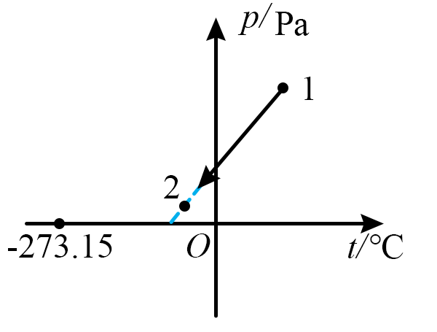7.卡塔尔世界杯聚集来自世界各地的球迷，为了保障球迷安全，储备了大量的氧气瓶，赛前医疗团队对氧气瓶做检测时发现一氧气瓶内的氧气图如图所示，瓶内氧气视为理想气体，外界环境温度不变，下列关于瓶内氧气从状态1变化到状态2的过程分析错误的是（　　）

A．氧气瓶正在漏气

B．单位时间内撞击氧气瓶单位面积的分子数增多

C．瓶内氧气温度降低的主要原因是氧气对外做功

D．瓶内氧气的密度减小

8．校园运动会开幕式上释放了一组氦气球，氮气球缓慢上升，到达一定高度后膨胀破裂。若刚释放时氦气球内外的压强差为，即将破裂时氦气球的体积为刚释放时的1.2倍，内外的压强差为。大气压强*p*随离地高度*h*的变化如图甲所示，大气温度*t*随离地高度*h*的变化如图乙所示，氦气球导热良好。则氦气球破裂时的离地高度约为（　　）

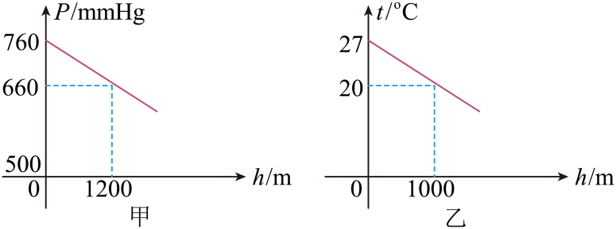

A． B． C． D．

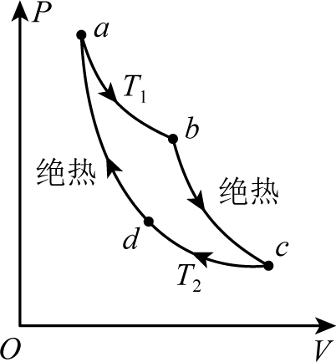9．如图所示，一定质量的理想气体从状态*a*依次经过状态*b*、*c*和*d*再回到状态*a*的过程，*a*→*b*是温度为*T1*的等温过程，*c*→*d*是温度为*T2*的等温过程，*b*→*c*和*d*→*a*为绝热过程（气体与外界无热量交换），这就是著名的“卡诺循环”。卡诺循环构建了从单一热源吸收热量用来做功的理想过程，符合卡诺循环的热机的效率为。下列说法正确的是（　　）

A．*a*→*b*过程气体对外界做功且吸收热量

B．*b*→*c*过程气体对外做的功小于气体内能的减少量

C．*c*→*d*过程单位时间内碰撞器壁单位面积的分子数减少

D．由卡诺循环可知热机效率可能达到100%

10．冬天烧碳取暖容易引发一氧化碳中毒事故，吸入的一氧化碳与红细胞、红血球结合，影响用了红血球运送氧气的能力，造成人体缺氧，高压氧舱是治疗一氧化碳中毒的有效措施。某物理兴趣小组通过放在水平地面上的气缸来研究高压氧舱内的环境，如图所示，导热气缸内的活塞离气缸底部的高度为*h*，活塞的横截面积为*S*，环境温度保持不变。气缸内气体的压强为，该小组分别通过向气缸内充气和向下压活塞的方式使气缸内气体的压强增大到。已知大气压强为，气缸内气体可视为理想气体，活塞与气缸密封良好，不计活塞与气缸间的摩擦，重力加速度为*g*。下列说法中正确的是（　　 ）

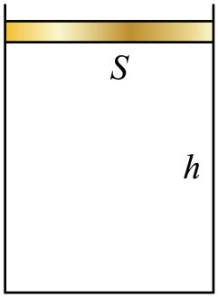A．活塞的质量为

B．仅将体积为、压强为的气体充入气缸，可使气缸内气体的压强增至

C．仅将活塞缓慢下移，可以将气缸内气体的压强增至

D．在C选项的操作中，气体向外界放出的热量为

|  |  |  |  |  |  |  |  |  |  |  |
| --- | --- | --- | --- | --- | --- | --- | --- | --- | --- | --- |
| 题号 | 1 | 2 | 3 | 4 | 5 | 6 | 7 | 8 | 9 | 10 |
| 答案 |  |  |  |  |  |  |  |  |  |  |

**二、计算题共60分**

11．（1）如图1反映“用油膜法估测分子的大小”实验中的4个步骤，将它们按操作先后顺序排列应是___________（用符号表示）；

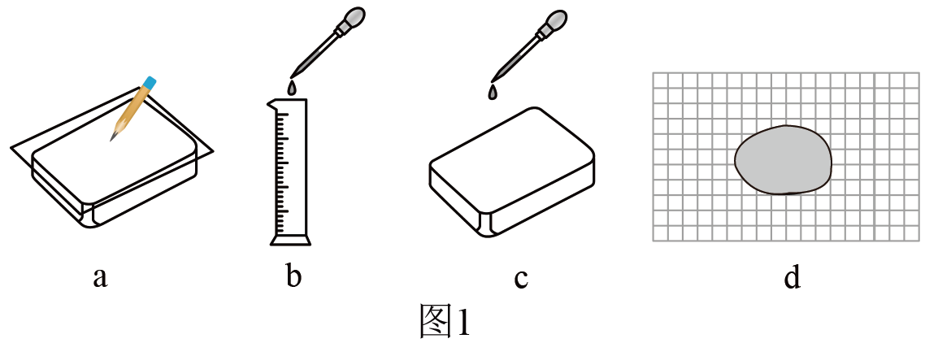

（2）在做“用油膜法估测分子的大小”的实验中，将油酸溶于酒精，其浓度为每1000mL溶液中有0.6mL油酸。用注射器测得1 mL上述溶液有75滴，把1滴该溶液滴入盛水的浅盘里，待水面稳定后，画出油膜的形状。如图2所示，坐标纸中正方形方格的边长为1cm，试求：

①油酸膜的面积是___________ cm2：

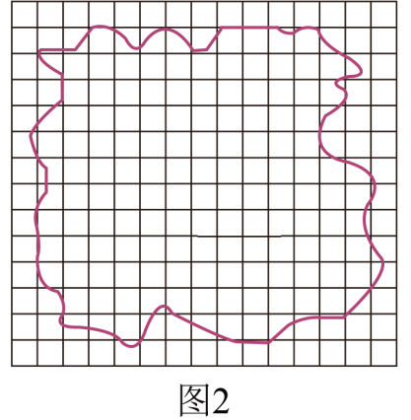②每滴油酸酒精溶液中含有纯油酸的体积是___________，

③按以上实验数据估测出油酸分子的直径是___________m。（结果保留两位有效数字）

（3）若阿伏加德罗常数为*NA*，油酸的摩尔质量为*M*。油酸的密度为。则下列说法正确的是___________。

A．1kg油酸所含有分子数为 B．油酸所含分子数为

C．1个油酸分子的质量为                 D．油酸分子的直径约为

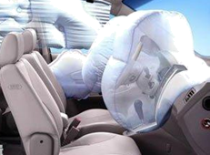12．很多轿车中设有安全气囊以保障驾乘人员的安全。轿车在发生一定强度的碰撞时，利用三氮化钠（NaN3）产生气体（假设都是N2）充入导温效果良好的气囊。若氮气充入前后安全气囊的容积分别为*V1=*10 L、*V2=*70 L。已知大气压强*p0*=1.0×105Pa，气囊中氮气密度*ρ=*2*.*5 kg/m3，一个氮气分子的质量约为4.65×10-23g，氮气摩尔质量*M=*0*.*028 kg/mol，阿伏伽德罗常数*NA*≈6*×*1023 mol*-1* ，在标准气压下，氮气的摩尔体积为22.4L/mol。求：

(1)该气囊中氮气分子间的平均距离；

(2)氮气充入后安全气囊的压强。（结果均保留一位有效数字）

13．在研究物理学问题时，为了更好地揭示和理解物理现象背后的规律，我们需要对研究对象进行一定的概括和抽象，抓住主要矛盾、忽略次要因素，建构物理模型。谐振子模型是物理学中在研究振动问题时所涉及的一个重要模型。

（1） 如图1所示，在光滑水平面上两个物块A与B由弹簧连接（弹簧与A、B不分开）构成一个谐振子。初始时弹簧被压缩，同时释放A、B，此后A的*v-t*图像如图2所示（规定向右为正方向）。已知*mA*=0.1kg，*mB*=0.2kg，弹簧质量不计。

a. 在图2中画出B物块的*v-t*图像；

b. 求初始时弹簧的弹性势能*Ep*。

（2）双原子分子中两原子在其平衡位置附近振动时，这一系统可近似看作谐振子，其运动规律与（1）的情境相似。已知，两原子之间的势能*EP*随距离*r*变化的规律如图4所示，在*r=r0*点附近*EP*随*r*变化的规律可近似写作，式中和*k*均为常量。假设原子A固定不动，原子B振动的范围为，其中*a*远小于*r0*，请画出原子B在上述区间振动过程中受力随距离*r*变化的图线，并求出振动过程中这个双原子系统的动能的最大值。

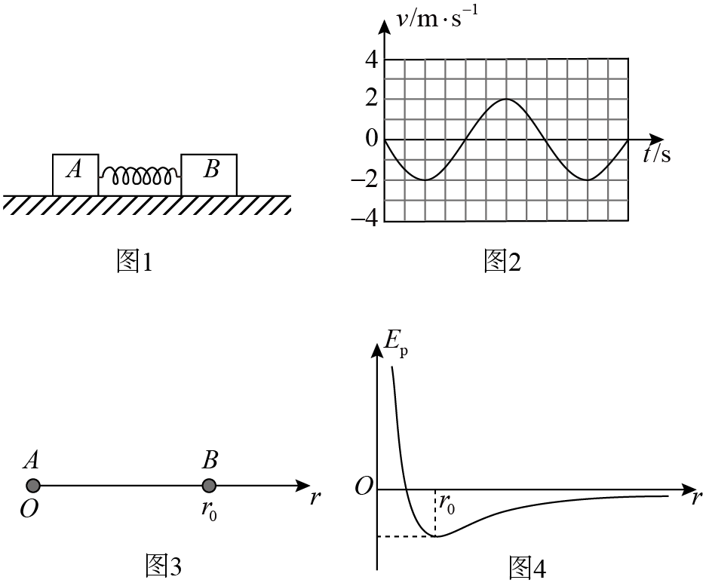

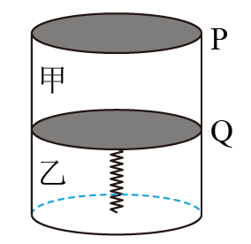14.如图所示，高为、截面积的绝热气缸开口向上放在水平面上，标准状况（温度℃、压强）下，用绝热活塞和导热性能良好的活塞将气缸内的气体分成甲、乙两部分，活塞用劲度系数为的轻弹簧拴接在气缸底部，系统平衡时活塞位于气缸的正中央且弹簧的形变量为零，活塞刚好位于气缸的顶部；现将一质量为的物体放在活塞上，活塞下降，如果用一加热装置对气体乙缓慢加热使活塞回到气缸顶部，此时气体乙的温度为多少摄氏度？（活塞的质量以及一切摩擦均可忽略不计，外界环境的温度和大气压恒定，重力加速度取，结果保留整数）

15. 如图为一水平放置的气缸，装一定量的体积为的某理想气体，通过一横截面积 的活塞与压强为的大气相隔。活塞与气缸壁之间有一定压力，二者间最大静摩擦力和滑动摩擦力均为，摩擦产生的热量均耗散到外界，不被气缸内气体吸收。初态气体温度头，活塞与气缸壁之间无摩擦力作用。现用一加热器缓缓对气缸加热，假设气体始终经历准静态过程。求：

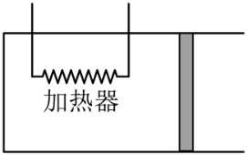（1）活塞开始移动时气体温度

（2）当加热至末态时，因摩擦而耗散的热量；

（3）已知该气体的内能满足（单位取K），

求从初态到末态气体总吸热*Q*。